

Univerzální externí baterie

Power Bank

Návod k obsluze

Verze 1.0

Výstražná značka ve tvaru trojúhelníku s bleskem upozorňuje uživatele na přítomnost nebezpečného napětí uvnitř přístroje.

Značka ve tvaru trojúhelníku s vykřičníkem upozoňuje uživatele na existenci důležitých instrukcí pro obsluhu a servis, které jsou uvedeny v přiložené literatuře.
UPOZORNĚNÍ:
- Z důvodu snížení rizika úrazu elektrickým proudem, nesundávejte žádné kryty přístroje. Součásti uvnitř přístroje nejsou provedeny tak, aby je mohl opravovat nebo vyměňovat uživatel. Přenechejtete servis kvalifikované osobě. Pokud nebudete přístroj používat po delší dobu, odpojte jej od elektrické sítě.
- Výrobce není zodpovědný za škody způsobené v důsledku neoprávněných změn, oprav nebo úprav výrobku provedených bez jeho autorizace nebo bez schválení autorizovanou organizací.

Table of Contents

Obsah

1. úvod 4
1.1 Bezpečnostní pokyny 4
1.2 Obsah balení 5
1.3 Popis výrobku 5
2. Nabíjení přístroje 6
3. základní pravidla obsluhy 7
3.1 napájení/nabíjení notebooků s připojením k síti 7
3.2 napájení/nabíjení notebooků bez připojení k síti 9
3.3 napájení jiných zařízení 10
3.4 napájení zařízení přes port USB 10
3.5 Kontrola kapacity 11
4. konektorové nástavce 12
5. řešení problémů 13
6. údržba přístroje 14
7. Appendix 15
7.1 Product Specifications 15
7.2 Technická podpora a informace o záruce 15
7.3 zodpovědnost za případné vady 15
7.4 tabulka použití konektorových nástavců 16

- Úvod

Děkujeme vám za zakoupení Prestigio Power Bank. Věříme, že rádi využijete všechny možnosti, které tento výrobek nabízí. Před použitím přístroje si pozorně přečtěte tento návod a řiďte se instrukcemi v něm obsaženými, abyste mohli plně využít všech předností tohoto výrobku.

  - Bezpečnostní pokyny

Před použitím Prestigio Power Bank si přečtěte tyto bezpečnostní pokyny. Pro správné zacházení s přístrojem dodržujte, prosím, všechny postupy popisované v tomto návodu. Nedodržení následujících bezpečnostních pokynů může mít za následek úraz nebo poškození přístroje.

- NEpokoušejte se rozebírat nebo měnit žádné části přístroje způsobem, který není popisován v tomto návodu.
- NEzakrývejte žádné ventilační otvory na přístroji.
- NEvystavujte přístroj kontaktu s vodou nebo jinými tekutinami. Přístroj není odolný proti vniknutí vody.
- V případě vniknutí kapaliny dovnitř přístroje, jej okamžitě odpojte od počítače. Další používání přístroje by mohlo způsobit požár nebo úraz elektrickým proudem. O dalším postupu se poraďte s vašim dodavatelem nebo v nejbližším centru technické podpory.
- Z důvodu zvýšeného nebezpečí úrazu elektrickým proudem, nepřipojujte a neodpojujte přístroj mokrýma rukama.
NEumísťujte přístroj do blízkosti zdrojů tepla nebo přímo nevystavujte ohni.
- NEumísťujte přístroj do blízkosti takových zařízení, která generují silná elektromagnetická pole. Silná elektromagnetická pole mohou způsobit poruchy funkce nebo poškození či ztrátu dat.

  - Obsah balení
Položka | Popis | Množství
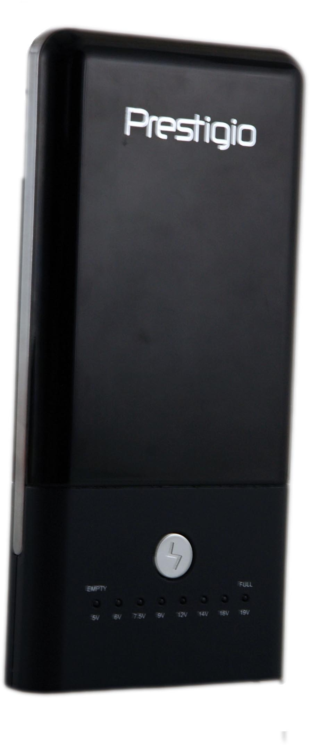 | Prestigio Power Bank | 1 ks
 | Návod k obsluze | 1 ks
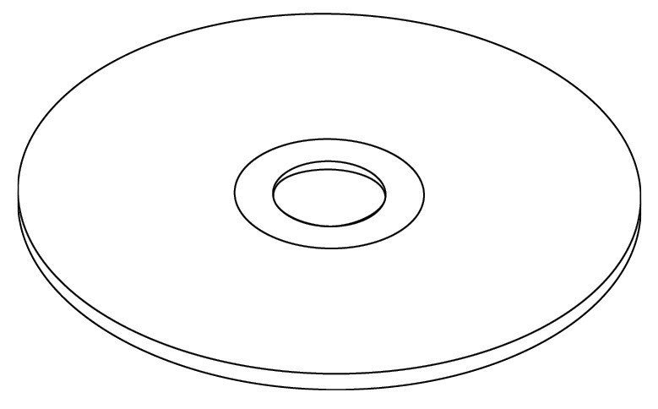 | CD s dokumentací | 1 ks
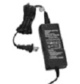 | AC/DC síťový adaptér | 1 ks
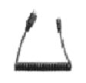 | Výstupní napájecí kabel | 1 ks
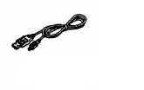 | Kabel USB (25 cm) | 1 ks
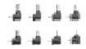 | Konektorové nástavce | 8 ks
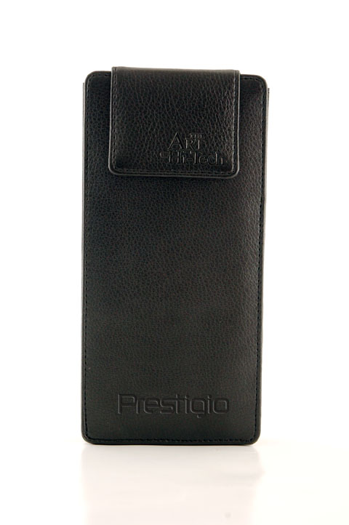 | Kožené pouzdro | 1 ks

  - Popis výrobku

Obrázky v tomto dokumentu jsou pouze informativní. Skutečný výrobek se může od těchto obrázků mírně lišit.
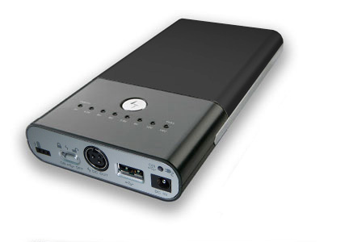
3

- Vypínač On/Off nebo
přepínač / napětí
2
- LED Indikátor napětí/kapacita
- Funkční tlačítko
- LED Indikátor nabíjení
- Vstupní DC konektor
- Výstup USB
4
- Výstupní DC konektor
- Vstup pro přídavnou baterii
6
7
1
8
5

- Nabíjení přístroje

UPOZORNĚNÍ:
Před prvním použitím Prestigio Power Bank proveďte jeho plné nabití. Jinak může dojít ke zkrácení životnosti baterií.

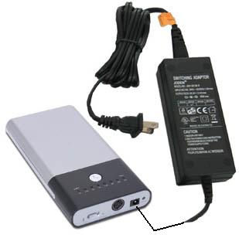 | - Připojte výstupní konektor adaptéru AC/DC do DC vstupu napájecího zdroje/nabíječe.  - Připojte zástrčku AC/DC adaptéru do síťové zásuvky – tím se přístroj začne automaticky nabíjet.  - Během nabíjení svítí LED kontrolka nabíjení oranžově. Po dokončení nabíjení svítí tato kontrolka zeleně (baterie napájecího zdroje/nabíječe je plně nabita).
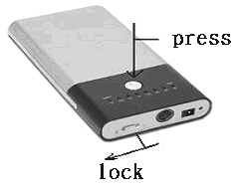 | - Přepněte přepínač napětí / do polohy a zapněte funkční tlačítko. Pro kontrolu stavu přístroje nebo průběhu nabíjení stiskněte funkční tlačítko.  - Po úplném nabití napájecího zdroje/nabíječe odpojte AC/DC adaptér.  Poznámka:  Proces nabíjení se automaticky ukončí po úplném nabití napájecího zdroje/nabíječe. I když to není nezbytně nutné, lze AC/DC adaptér ponechat připojený i po úplném nabití.

- Základní pravidla obsluhy

  - Napájení/nabíjení notebooků s připojením k síti

Napájecí zdroj/nabíječ Prestigio Power Bank může být současně napájecím zdrojem i nabíječem interních baterií notebooků. Viz následující instrukce a zapojovací schéma.

UPOZORNĚNÍ:
Před prvním použitím Prestigio Power Bank proveďte jeho plné nabití. Jinak může dojít ke zkrácení životnosti baterií.

UPOZORNĚNÍ:
Před připojením napájecího zdroje/nabíječe k notebooku si ověřte hodnotu vstupního proudu notebooku. Tento proud za provozu nesmí být vyšší, než je maximální povolený proud odebíraný z napájecího zdroje/nabíječe Prestigio Power Bank ( 3,5A ). V případě, že by měl notebook vyšší proudový odběr než 3,5A, nelze jej k přístroji Prestigio Power Bank připojit. Nedodržení tohoto pokynu může mít za následek poškození napájecího zdroje/nabíječe nebo notebooku.

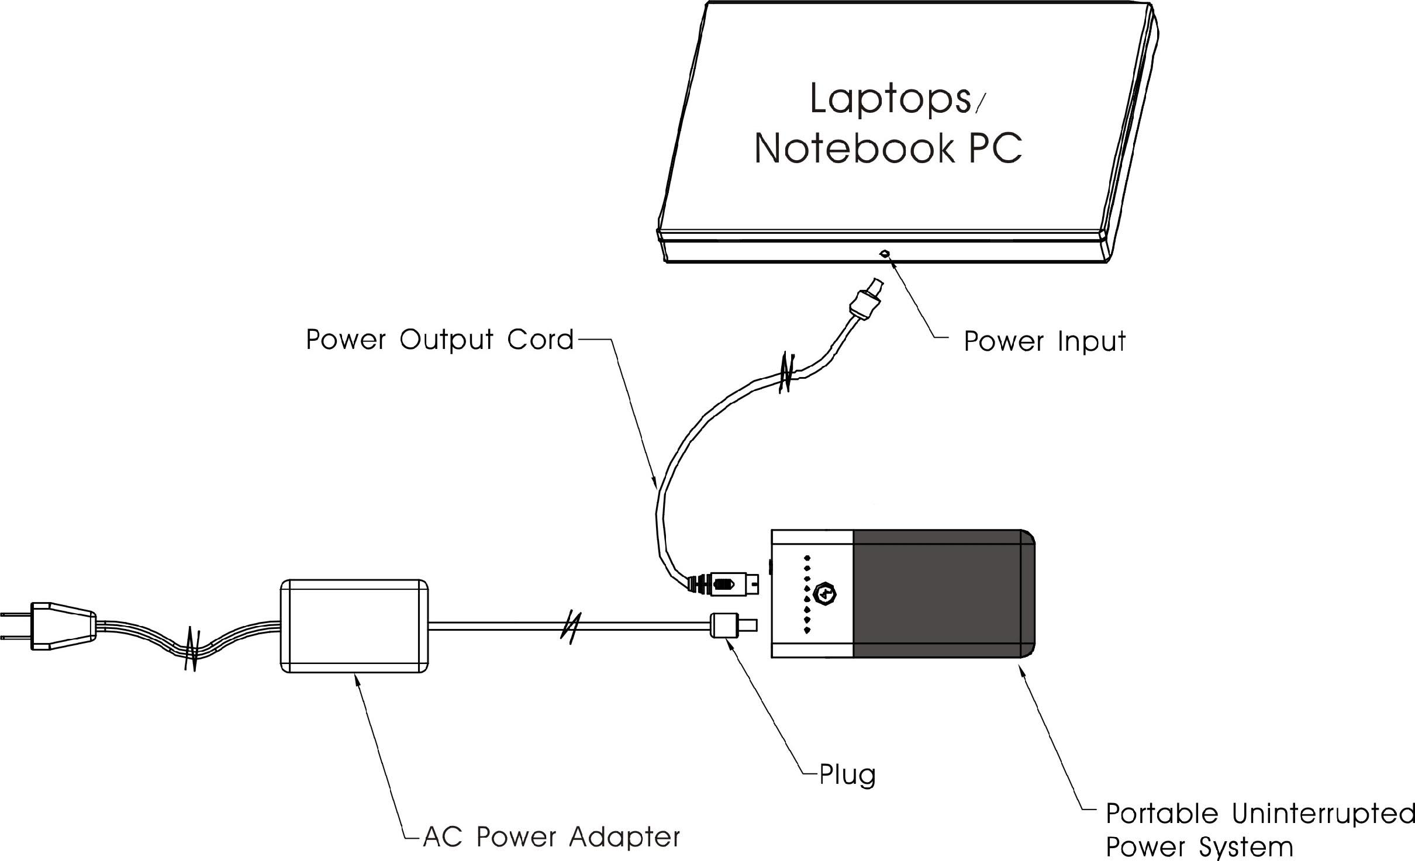

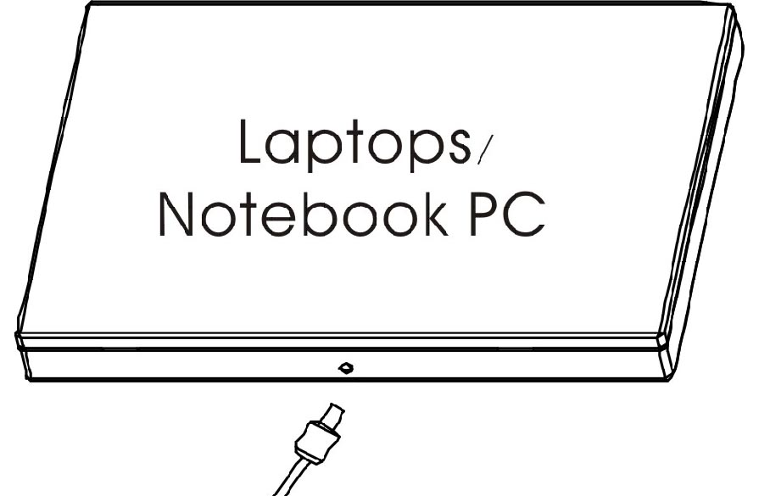 | - Vyberte konektorový nástavec který odpovídá vstupnímu DC konektoru vašeho notebooku.  Note:  Při připojování a odpojování nástavců NEpoužívejte násilí. Tyto nástavce lze připojit pouze ke vstupním konektorům DC, které mají na prostředním vodiči kladný pól. Připojení na nesprávnou polaritu může mít za následek poškození notebooku i napájecího zdroje/nabíječe.  - Vhodný konektorový nástavec připojte pouze k výstupnímu napájecímu kabelu. NEpřipojujte jej zatím k notebooku.
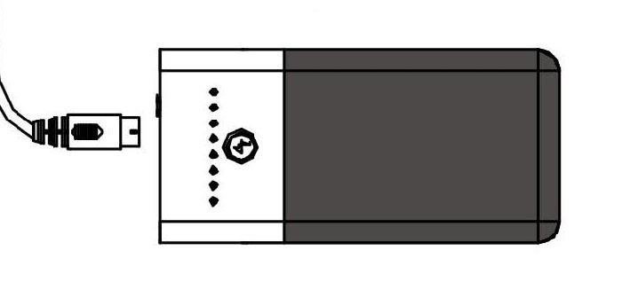 | - Druhý konec výstupního napájecího kabelu připojte do jednotky napájecího zdroje/nabíječe. Přepínač napětí / nastavte do polohy a vyberte vhodné napětí.  Poznámka:  Základní výstupní napětí je nastaveno na 5V. Zjistěte hodnotu napájecího napětí vašeho notebooku (např. podle štítku na notebooku). Připojení na nesprávnou hodnotu napájecího napětí může mít za následek poškození notebooku i napájecího zdroje/ nabíječe.  - Řádně zkontrolujte předvolené napětí a potom přepněte přepínač napětí do polohy - zamknuto.
 | - Konektorový nástavec připojte k notebooku. Nyní by měl napájecí zdroj/nabíječ zásobovat energií notebook i s jeho interní baterií. Připojte síťový AC/DC adaptér k napájecímu zdroji/nabíječi a do elektrické sítě. Takto se současně nabíjí napájecí zdroj/nabíječ Prestigio, baterie v notebooku a notebook je zásobován elektrickou energií.
UPOZORNĚNÍ:
Před změnou hodnoty napětí nastaveného na napájecím zdroji/nabíječi odpojte vždy napájený přístroj. Nedodržení tohoto pokynu může mít za následek poškození napájecího zdroje/nabíječe nebo přístroje, který je k němu připojen.

  - Napájení/nabíjení notebooků bez připojení k síti

Hlavním účelem napájecího zdroje/nabíječe Prestigio Power Bank je dodávka elektrické energie pro přenosná zařízení bez nutnosti jejich připojení k síti. Napájecí zdroj/nabíječ Prestigio Power Bank zásobuje energií obojí – přenosné zařízení i jeho baterie, pokud jsou instalovány. Detailní postup připojení a nastavení je uveden na následujícím obrázku a v tomto návodu.

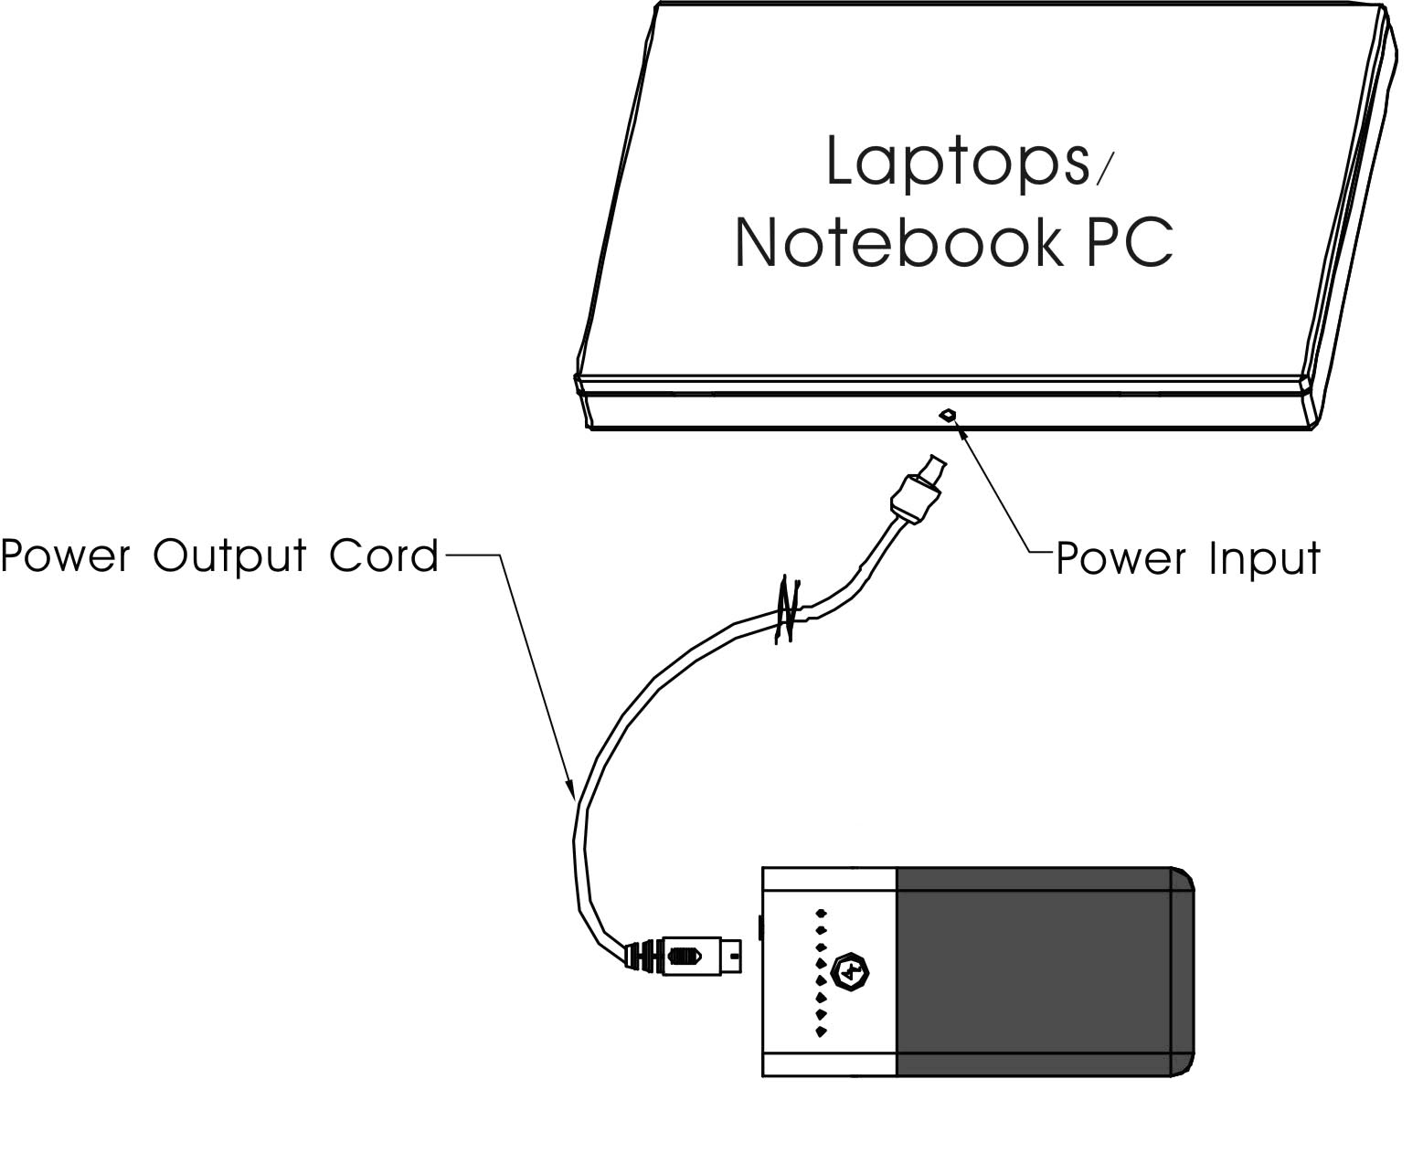
Zapojovací schéma pro tento případ je obdobné jako při jako při napájení/nabíjení s připojením k síti. Napájecí zdroj/nabíječ však není připojen k síti přes AC/DC adaptér. Viz předchozí odstavec.

Poznámka:
Z důvodu optimalizace spotřeby energie napájecího zdroje/nabíječe Prestigio Power Bank při použití bez AC/DC adaptéru se doporučuje snížit výstupní napětí o jeden stupeň oproti údaji na notebooku. Takové snížení napájecího napětí vyřadí z činnosti nabíjení interní baterie notebooku a tím přispívá k prodloužení doby činnosti napájecího zdroje/nabíječe Prestigio Power Bank.
  - Napájení jiných zařízení

V následující tabulce jsou uvedena napájecí napětí běžných elektronických zařízení a navrhovaná nastavení napětí napájecího zdroje/nabíječe Prestigio Power Bank.

UPOZORNĚNÍ:
Tato tabulka má pouze orientační charakter. Pro správné nastavení je nutné vyhledat hodnoty napětí na štítcích použitých zařízení.

Přenosná zařízení | Napájecí napětí přenosného zař. | Doporučená hodnota napětí nastavená na Prestigio Power Bank
Notebooky | 14V | 12V
Notebooky | 16V | 12V
Notebooky | 19V | 14V
Notebooky | 24V | 16V
Přenosné přehrávače DVD | 9V | 7.5V
Přenosné přehrávače DVD | 12V | 9V
Digitální fotoaparáty | 5V | 5V
CD přehrávače | 6V | 5V
PDA | 5V | 5V
Mobilní telefony | 6V | 5V
Digitální videokamery | 9V | 7.5V - 9V
Digitální videokamery | 12V | 9V - 12V
MP4 | 5V | 5V

  - Napájení zařízení přes port USB

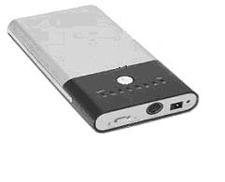 | - Jednoduše přepněte přepínač napětí / do polohy a připojte USB zařízení, které je kompatibilní pro napájení přes USB port.

  - Kontrola kapacity

- Přepněte přepínač napětí / do polohy a stiskněte funkční tlačítko pro kontrolu zbývající kapacity.
- Když přestává svítit indikátor kapacity, doporučuje se přenosný napájecí zdroj/nabíječ Prestigio Power Bank nabít. Úplné vybití přístroje je signalizováno červenou barvou.

UPOZORNĚNÍ:
Pokud přístroj nepracuje správně, ihned jej vypněte a odpojte sí‘tový AC/DC adaptér. Nepokoušejte se přístroj opravovat.

- Konektorové nástavce

Příslušenstvím napájecího zdroje/nabíječe Prestigio Power Bank je balení osmi konektorových nástavců, které lze použít pro většinu značek notebooků a jiných přenosných digitálních zařízení. Seznam zařízení a k nim běžně používaných konektorů najdete na konci tohoto návodu.
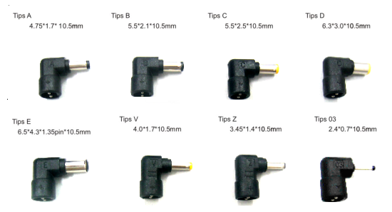

- Řešení problémů

Pokud váš Prestigio Power Bank nepracuje správně, postupujte podle následujících instrukcí. Tento jednoduchý návod však nemusí vždy vyřešit všechny problémy. V takových případech se obracejte na oddělení technické podpory.

- Prestigio Power Bank nefunguje, všechny indikátory LED jsou během nabíjení zhasnuty
- Zkontrolujte, jestli připojené zařízení nemá větší odběr než 65 W (19V/3.5A). Prestigio Power Bank není navržen pro napájení/nabíjení takovýchto zařízení.
- Zkontrolujte kapacitu baterie a popřípadě přístroj Prestigio Power Bank nabijte.
- Zkontrolujte propojení výstupního kabelu a přístroje Prestigio Power Bank.
- Zkontrolujte, jestli je použit správný typ konektorového nástavce pro připojení k DC vstupu přenosného zařízení.
- Zkontrolujte, jestli nastavení napětí na Prestigio Power Bank odpovídá hodnotě napětí přenosného zařízení nebo je o jeden stupeň nižší.
- Zkontrolujte, jestli jsou v přenosném zařízení baterie. Některá přenosná zařízení bez baterií nefungují.

- Údržba přístroje

Všechny baterie mají omezenou životnost. Jejich kapacita a účinnost při nabíjení postupem času klesají z důvodu chemických změn uvnitř jejich článků. Na rychlost degradace baterií má vliv mnoho faktorů: Vysoké a nízké teploty, nadměrná vlhkost a proudové přetížení ovlivňují rozhodujícím způsobem jejich stárnutí. Z těchto důvodů chraňte váš Prestigio Power Bank před extrémními teplotami, vlhkem a přetížením.

Přečtěte si tyto krátké pokyny pro zacházení s bateriemi, aby vám váš Prestigio Power Bank spolehlivě sloužil po dlouhou dobu.
Jak s bateriemi zacházet:
- Po zakoupení Prestigio Power Bank je dobré baterie před použitím až čtyřikrát plně nabít a potom vybít, čímž se zajistí plné využití jejich kapacity.
- Pokud přístroj Prestigio Power Bank nebudete používat po delší dobu, odpojte jej od přenosného zařízení a uložte na chladném suchém a čistém místě.
- Přístroj Prestigio Power Bank plně nabijte, pokud byl uložen a nepoužíván po dobu jeden měsíc nebo déle.
- Baterie musí být po uplynutí jejich životnosti recyklovány.

Jak s bateriemi nezacházet:

- Přístroj Prestigio Power Bank nikdy nerozebírejte a nijak neupravujte.
- Baterie nikdy nezkratujte. Zkrat by způsobil vážné poškození baterií i přístroje Prestigio Power Bank.
- Baterie nevystavujte možnosti mechanického poškození pádem, úderem ani jinak. Uvnitř baterií je poměrně nebezpečná chemická látka.
- Nevystavujte přístroj Prestigio Power Bank ohni ani extrémním teplotám. Nevhazujte baterie do ohně, hrozí nebezpečí exploze.

Appendix
- Appendix

  - Product Specifications

Frequency Response | 20Hz～20kHz
Channel Separation | ≥70dB (1kHz)
Dynamic Range | ≥80dB (1kHz)
Power | AC 100-240V ～ 50/60Hz; DC 5V
Power Consumption | < 8W
Dimensions | 130mmX83mmX23mm (L*W*D)
Weight | Approximately 0.25kg

  - Technická podpora a informace o záruce

Informace o záruce a o technické podpoře naleznete na stránkách: www.prestigio.com

  - Zodpovědnost za případné vady

Naší snahou bylo, aby informace v tomto návodu obsažené byly úplné a všechny postupy byly kompletně a přesně popsány. Společnost Prestigio nenese zodpovědnost za případné chyby nebo opomenutí, která se mohou vyskytnout. Společnost Prestigio si vyhrazuje právo na provedení změny na výrobku bez předchozího upozornění.

  - Tabulka použití konektorových nástavců

Typy konektorových nástavců
DC# 03: | Mobilní telefony, digitální fotoaparáty, kamery.
DC# V : | Digitální fotoaparáty, kamery.
DC# Z : | Digitální fotoaparáty, kamery, přenosné přehrávače DVD, přehrávače CD/MP.
DC# A : | Digitální fotoaparáty, kamery, notebooky, počítače.
DC# B : | Notebooky počítače.
DC# C : | Notebooky počítače.
DC# D : | Notebooky počítače.
DC# E : | Notebooky počítače
Připojitelnost konektorových nástavců
Výrobce |  | Typ přístroje | Modely | Typ nástavce
Acer |  | Notebook | TI Extensa 350,355 Series,360,365,366,367,368 Series,366D,367D,368D,390,391C,391T,392C,392T,393C,393T,394T,395T,500,501,502,503,505 Series,500DX,501DX,501T,502DX,502T,503T,,505DX,550 Series,600 Series,605,610,615,650,670, 700Series,700T,710,711,712Series,710Dx,710T,710TE,711TE,712TE | DC # C
 |  |  | Travelmate 200Series, 200DX, 200T, 201, 201T, 202, 202T, 210, 210T, 210TER, 210TXF, 211, 211T,212,212T, 212TE, 212TXV, 213, 213T, 213TX, 213TXV, 220, 222 Series, 222X Series, 260, 261, 261XC, 261XV, 290, 340 Series, 341, 342, 343 Series, 340T, 341TV, 342T, 343TV, 345, 347 Series, 345T, 347T, 350, 351, 352, 353, 354 Series, 350TE, 350TE-N, 351TE, 351TEV, 352TE, 353TE, 353TEV,3 54TE, 354TEV, 360, 361, 364 Series, 361EVi, 364ECi, 365, 505, 506, 507, 508 Series, 505DX, 506DX, 506T, 507DX, 507T,508T, 510, 512, 513, 514, 515, 516, 517, 512DX, 512T, 512TE, 512T-64, 513DX, 513T, 514T, 514TXV, 515TE, 516TE, 517TE, 520, 521, 524, 520It, 521TE, 521TEV, 521TXV, 524TE, 524TXV, 525TE, 525TX, 525TXV, 527TXV, 528TE, 529ATXV, 529TX, 529TXV, 600 Series, 602, 603, 604, 600TER, 602TER, 603TER, 610, 611, 612, 613, 614 Series, 610TXC, 610TXV, 610TXi, 611TXC, 611TXCi, 611TXV, 612TXC, 612TXCi,612TXV, 613TXC, 613TXCi, 614TXVCi, 620, 621, 623 Series, 621LV, 621XC, 621XV, 623LC, 623LCi, 630, 632, 633, 630XV, 630XCi, 632XCi, 633LCi, 660, 720, 722, 723 Series, 720TX, 720TXV, 721TX, 722iTX, 722iTXV, 722TX, 723TX, 723TXV, 730, 732, 734, 735 Series,730T, 730TX, 730TXV, 732TLV, 732TX, 732TXV, 734TL, 734TXV, 735TLV, 736, 737, 738, 739 Series, 736TL, 736TLV, 737TLV, 738TLV, 739GTLV, 739TLV, 740, 741, 744, 740LVF, 741LVF, 744LCF | DC # C
 |  |  | TI & AcerNote 300Series, 350, 350C, 350P, 350PC, 352, 355, 356, 358 Series, 361 Series, 370 Series, LifeNote373 , Light350, Light350C, Light350PC, Light356, Light358, Light370, Light371, Light372, Light373, Light374, Light380, Light382 | DC # C
AGFA |  | Digitální fotoaparáty | 307, 780, 780C, 1280, 1680, CL-18, CL-30, CL-50 | DC # Z
Aiwa |  | Přehrávače CD/MP3 | XP-K3, XP-R210 | DC # Z
Apex |  | Přenosné DVD přehrávače | PD-450, PD-510 | DC # Z
Archos |  | Přehrávače CD/MP3 | Jukebox Multimedia 10, 20, Gmini120 | DC # Z
 |  | Video rekordéry | AV380, AV340, AV320, AV140, AV120 | DC # Z
 |  |  | AV480 | DC # V
Armada |  | Notebooky | 100, 1100, 1120, 1125, 1130 | DC # C
AST Acscentia |  | Notebooky | A Series, J Series, M Series | DC # E
AudioPhase |  | Přehrávače CD/MP3 | CDM357, CDT320, DM9132 | DC # Z
Audiovox |  | Přenosné DVD přehrávače | 1700, 1705, DV-1680 | DC # Z
 |  | Mobilní telefony | 8400, 8410, 8610, 8900 | DC # 03
BenQ |  | Notebooky | Joybook 3000 Series, 3000M-T28, 3000M-XXX | DC # C
Camedia |  | Digitalní fotoaparáty | C-8080, D-395, D-540, D-580 | DC # Z
Canon |  | Digitalní fotoaparáty | PowerShot A10, A20, A30, A40, A60, A70, A75, A100, A200, A300, IXUS V, S30, S100, S110, S200, S230, S300, S330, S400 | DC # Z
 |  | Kamery | ZR-70MC, ZR-65MC, ZR-60 | DC # V
 |  |  | ES8600 Hi8 | PA-L30
Casio |  | Digitalní fotoaparáty | EX-S1, Exilim EX-Z40, QV-10A, QV-11, QV-70, QV-100, QV-120, QV-200, QV-300, QV-700, QV-770, QV-780, QV-2000UX, QV-2300UX, QV-2800UX, QV-2900UX, QV-3000EX, QV-3000EX+, QV-3500EX, QV-4000, QV-4000EX, QV-5000SX, QV-5500SX, QV-5700, QV-7000SX, QV-8000SX, QV-R3, QV-R4 | DC # Z
 |  | PDA | EM-125, EM500 | DC # Z
 |  |  | Cassiopeia E105 | DC # Z
Classic |  | Přehrávače CD/MP3 | CL157, CL413, CL450, CM544 | DC # Z
Coby |  | Přehrávače CD/MP3 | CX-CD10, CX-CD303, CX-CD307 | DC # Z
Connections |  | Přehrávače CD/MP3 | HD003 | DC # Z
Curtis |  | Přehrávače CD/MP3 | CD048e | DC # Z
Cyber Home |  | Stolní DVD přehrávače | CH-LDV700B, CH-LDV712 | DC # Z
Dell |  | Notebooky | Inspiron 3000, 3200, 3500, 7000 | DC # C
 |  |  | Latitude 450MC Series
 |  |  | Latitude LT | DC # A
Eddie Bauer |  | Stolní DVD přehrávače | PE802, PE702 | DC # Z
Epson |  | Digitalní fotoaparáty | PhotoPC 550, 600, 650, 700, 750Z, 850Z, 3000Z, 3100Z | DC # A
FujiFilm |  | Digitalní fotoaparáty | DX-10, MX500, MX600Z, MX700, MX1200, MX1400, MX1500, MX1700, MX2700, MX2900, MX2900Z | DC # Z
 |  |  | FinePix 1200, 1300, 1400, 1700, 2300, 2400, 2600, 2600Z, 2650, 2700, 2800, 2900, 3800, 4700, 4700Z, 4800, 4900, 6800, 6900, A330, E500, E510, F401, F601, F700, S602, S3000 | DC # Z
 |  |  | FinePix 30i, 40i, 50i, A101, A200, A201, A203, A303 | DC # 03
Fujitsu |  | Notebooky | A4170, B112, B142, B2130, B2130, C340, C350, C352, C360, C4120, C4235, C5130, C5235, C6320, C6330, C6525, C6535, C6547, C6556, C6577, E330, E340, E342, E350, E351, E360, E362, E370, E380, E6540, E6556, E6570, L440, L470, 270Dx, 280Dx, 420Dx, 435Dx, 531T, 535T, 555Tx, 565Tx, 585Tx, 635T, 635Tx, 655Tx, 656Tx, 675Tx, 690Tx, 735Dx, 755Tx, 756Dx, 765Tx, 770Tx, 790Tx, 985Tx, 990Tx2, S4510, S452, S-4542 | DC # E
Garmin |  | PDA | iQue 3600 | DC # 03
Gateway |  | Notebooky | 1100 Series, 1150, 1400, 1450, 2100 Series, 2150 Series, 2200 Series, 2300 Series, 2500 Series, 2550 Series, 3100 Series, 3150 Series, 5100 Series, 5150 Series, 5300, 9100 Series, 9300 Series, 9500, 450L, 600L | DC # E
Hitachi |  | Notebooky | Vision Book E & MX series, Pro, Elite, Plus | DC # C
HP |  | Digitalní fotoaparáty | HP Photosmart C200, C200xi, 215, 215xi, 312, 315, 315xi, 318, 320, 433, 435, 612, 618, 620, 635, 715, 720, 850, 945, R707 | DC # Z
 |  | PDA | iPAQ H1900, H1910, H3100, H3600, H3630, H3635, H3650, H3670, H3800, H3900, H3950, H3955, H5400, H5450, H5455, H5555 | DC # Z
 |  | Notebooky | OmiBook 500, 900 Series, 2100 Series, 2103, 2105, 3000 Series, 3100 Series, 3101, 4100 Series, 4101, 4103, 4105, 4150 Series, 6000 Series, 7100 Series, 7103, 7150 Series, XE Series, XE2 Series, XE3 Series | DC # C
 |  |  | Pavilion N3110, N3150, N3190, N3200 Series, N3210, N3215, N3220, N3250, N3270, N3290, N3295, N3300 Series, N3310, N3330, N3350﹐N3370, N3390, N5000, N5100, N5130, N5270, ZE, ZT, U series, ZE5100, XT345, XZ375, XE 4000 series, ZD 70XX series | DC # C
 |  |  | Compaq Evo N105, N115, N160, N180 | DC # C
 |  |  | Compaq Presario 700, 800, 1010, 1020, 1030, 1060, 1065, 1070, 1080, 1200, 1210, 1215, 1232, 1235, 1236, 1237, 1240, 1244, 1245, 1247, 1250, 1255, 1260, 1266, 1267, 1272, 1273, 1274, 1275, 1277, 1278, 1279, 12XL Series, 1400, 1450, 14XL Series, 1600i, 1600s Series, 1610, 1611, 1621, 1622, 1625, 1645, 1655, 1670, 1680, 1681, 1682, 1685, 1687, 1688, 1690, 1692, 1693, 1694, 1700 Series, 17XL265, 17XL275, 17XL360, 17XL362, 17XL365, 17XL375, 17XL460, 17XL465, 17XL475, 17XL570, 18XL, 1800 Series, 1800t Series, 1810, 1825, 1830, 2700 | DC # C
IBM |  | Notebooky | i1410 2611-xxx, i1411 2611-xxx, i1412 2611-xxx, i1434 2611-xxx, i1435 2611-xxx, i1436 2611-xxx, i1450 11-xxx, i1451 2611-xxx, i1452 2611-xxx, i1470 2611-xxx, i1471 2611-xxx, i1472 2611-xxx, i1500 2611-xxx, 310, 310D, 310E, 310ED | DC # B
 |  |  | ThinkPad 355, 600X Series, 700, 755, 760, 765, 2645, 2611 | DC # C
Initial |  | Stolní DVD přehrávače | IDM-1731 | DC # Z
Itronix |  | Notebooky | Gobook series | DC # C
JVC |  | Kamery | GR-D30US, GR-D70US, GR-D90US, GR-D500US, GR-DVL520U, GR-DVL820U | DC # V
 |  |  | GR-DV3000U | DC # Z
 |  | Přehrávače CD/MP3 | EX CDMP3, XL-PM30 | DC # Z
Kodak |  | Digitalní fotoaparáty | EasyShare CX4200, CX4230, DX4330, DX6340 | DC # 03
 |  |  | EasyShare DC200, DC200+, DC210, DC210+, DC215, DC220, DC240, DC260, DC265, DC280, DC290, DC2500, DC3200, DC3400, DC3400, DC4800, DC5000 | DC # A
 |  |  | EasyShare CX7330, CX7430 | DC # Z
 |  |  | EasyShare DX6490, DX7590, DX7630 | DC # Z
 |  |  | EasyShare LS443, LS743 | DC # Z
Konica Minolta |  | Digitalní fotoaparáty | DiMAGE 5, 7, 2300, 2330, E201, EX1500, S304, S404, S414, X | DC # Z
 |  |  | DiMAGE A1, E223, X31, Z1 | DC # 03
Kyocera |  | Digitalní fotoaparáty | Finecam S3 | DC # Z
 |  | Mobilní telefony | 1100, 1135, 2000, 2100, 2200, 2235, 2300, 3200, 3225, 7135, 4NE1, Blade, Phantom, Rave, KE400 | DC # 03
LEO |  | Notebooky | Designote 6800, 9800, Green 400 | DC # C
LG |  | Mobilní telefony | 1010, 1200 | DC # 03
LTE |  | Notebooky | 5000 series, 6000 series | DC # C
Magnavox |  | Přehrávače CD/MP3 | MPC220SL, MPC225SL | DC # Z
 |  | Stolní DVD přehrávače | MPD700/17 | DC # Z
Memorex |  | Stolní DVD přehrávače | MM5000, MM7000, MM8000 | DC # Z
Micron |  | Notebooky | Trek Transport II, Trek 2, NX, LT, MD 9326, MD 90777 | DC # C
Mintek |  | Stolní DVD přehrávače | 1710, 1720, 1770, 5810, 5830, 5860 | DC # Z
NEC |  | Notebooky | Versa 550 series, Ready 220T, 330T, 340T, 360 series | DC # C
Nextel |  | Mobilní telefony | i500, i550, i700 | DC # 03
Nikon |  | Digitalní fotoaparáty | Coolpix 100, 300, 600, 700, 750, 775, 800, 880, 885, 900, 950, 990, 995, 2000, 2100, 2200, 2500, 3100, 3200, 3700, 4100, 4300, 4500, 5000, 5200, 5700, 8700 | DC # Z
Nintendo |  | Kamery | Game Boy® Color | DC # 03
Olympus |  | Digitalní fotoaparáty | Brio D-100, D-150, D-230 | DC # Z
 |  | Digitalní fotoaparáty | Stylus 300, 410 | DC # Z
 |  |  | C-40, C-40Z, C-211Z, C-320L, C-340L, C-340R, C-50Z, C-700UZ, C-720UZ, C-730UZ, C-740, C-765, C-2000Z, C-2020Z, C-2030, C-2040Z, C-2100UZ, C-2500L, C-25000Z, C-3000, C-3020Z, C-3030Z, C-3040Z, C-4000Z, C-4040Z, C-5050Z, C-5060, C-740UZ, D-40Z, D-200L, D-220L, D-320L, D-340L, D340R, D-360L, D-370, D-380, D-400Z, D-450Z, D-460Z, D-500L, D-510Z, D-520Z, D-550Z, D-560Z, D-600L, D620L, E-10 | DC # A
Packard Bell |  | Notebooky | K5305 Easynote | DC # C
Palm |  | PDA | Tungsten™ E | DC # 03
Panasonic |  | Kamery | Palmcorder® MultiCam™ PV-DV52, PV-DV53, PV-DV103, PV-DV203, PV-DV402, PV-DV701, PV-DV910d, Palmcorder® PV-L353, PV-L452 | DC # Z
 |  | Přehrávače CD/MP3 | SL-MP70, SL-SV550, SL-SX321C, SL-SX360, SL-SX420 | DC # Z
 |  | Digitální fotoaparáty | Lumix DMC-FZ10K, DBC-FZ10S | DC # Z
 |  | Stolní DVD přehrávače | DVD-L10, DVD-L50, DVD-LA85, DVD-LA-95, DVD-LV55, DVD-LV57, DVD-LV60, DVD-LV70, DVD-LV75, DVD-PA65, DVD-PV40, DVD-PV55 | DC # Z
 |  | Notebooky | C4F8, CF01+, CF17, CF25+, CF27+, CF33+, CF34+, CF35+, CF37+, CF45, CF47+, CF61, CF62, CF71+ | DC # E
Pentax |  | Digitální fotoaparáty | Optio 330RS, 430RS | DC # Z
Phillips |  | Notebooky | NB470, NB570, Travelmate 570, F76000 | DC # C
Pioneer |  | Přenosné DVD přehrávače | PDV-10, PDV-20, PDV-LC10, PDV-LC10SR, PDV-LC20, PDV-LC20BA | DC # Z
Premier |  | Digitální fotoaparáty | DC2300, DC3460 | DC # Z
Quantex |  | Notebooky | H, I, T, M series | DC # C
Quasar |  | Kamery | VMD-52 | DC # Z
RCA |  | Přehrávače CD/MP3 | Lyra™ RD2201A | DC # Z
 |  | Stolní DVD přehrávače | 5400P | DC # Z
Ricoh |  | Digitální fotoaparáty | RDC-2, RDC-2E, RDC-300, RDC-300Z, RDC-4200, RDC-4300, RDC-5000, RDC-5300 | DC # Z
Rio (by SONICblue) |  | Přehrávače CD/MP3 | Rio Volt SP50, SP150 | DC # Z
Samsung |  | Digitální fotoaparáty | Digimax 350SE | DC # V
 |  | Stolní DVD přehrávače | DVD-L100 | DC # Z
 |  | Mobilní telefony | N240, N270, N400, A460, A500, A600, A620, A660, A680, VGA-1000, VI-660 | DC # 03
SAMSUNG Sens |  | Notebooky | 500, 810, Pro 500 Series | DC # E
Sanyo |  | Digitální fotoaparáty | VPC-AZ1, VPC-MZ1 | DC # Z
 |  | Mobilní telefony | 5400, 5500, 7200, 8100, 8200, RL-2000, RL-2500, RL-7300, VM-4500 | DC # 03
Sharp |  | Kamery | Digital Viewcam® VL-Z7U | DC # Z
 |  | Notebooky | PC 3000, 8000 series, 9000 series, PC3940T | DC # C
Sony |  | Přehrávače CD/MP3 | Walkman® D-CJ01, D-EJ360, D-EJ368CK, D-FJ210, D-NE700 | DC # Z
 |  | Herní konzole | PlayStation Portable (PSP) | DC # Z
SONY VAIO |  | Notebooky | PCG-C1X, PCG-GR100K, PCG-SR17, SR9G, SR1K, SR5K, SR7K, SR11K, SR17K, SR21K, PCG-700Series, PCG-800 Series, PCG-F160, F180, F190, F250, F270, F280, F290,F340, F350, F360, F370, F390, F403, F409, F420, F430, F450, F480, F490, F520,F540, F560, F580, F590, F630, F660, F680, F690, FX103, FX105K, FX109K, FX120, FX170, FX190, FX200, FX770K, FX800, FX880K, R505CT, R505DT, PCG-R505TE, PCG-R505TEK, PCG-R505TS, Z505, Z505FA, Z505GA, Z505GAH, Z505GAM, Z505HS, Z505HE, Z505HSK, Z505JE, Z505JEK, Z505JS, Z505JSK, Z505LE, Z505LEK, Z505LS, Z505R, Z505RX, Z505S, Z505SX, PCG-XE7, PCG-XE17, PCG-XG series, PCG-F807, F801A, PCG-F480K, F540K, F560K, F580K, F590K, PCG-F400LT | DC # E
Texas Instruments |  | Notebooky | Extensa 350 series, 3650 series, 390 series, 550 series, 560 series, 570 series, 900 series | DC # C
Toshiba |  | Digitální fotoaparáty | PDR-M25, PDR-M61, PDR-M65, PDR-M71, PDR-M81, PDR-T10, PDR-2300, PDR-3300, PDR-3310, PDR-4300 | DC # Z
 |  | Stolní DVD přehrávače | SDP-1500 | DC # Z
 |  | PDA | e310, e550, e740 | DC # Z
 |  | Notebooky | Satellite 1605, 1625, 1675, 1695, 1715XCDS, 1730XCDS, 1735XCDS, 1755,1800, 1900, 1910, 1950, 1960, 2400, T3400, T3600, 4500, 4600, T4700, T4800, T4900 | DC # C
TWINHEAD |  | Notebooky | Figaro P88, P88T, P88TE, 300TG, 500TZ, 600, SlimNote VXE, GX2, 602TZ | DC # C
 |  |  | SlimNote 910CV, 9133TV, 9133TZ, 9166TZ, VX, VXE, VXE3
 |  |  | Marco Polo, S Body, Power Slim 601TZ
UMAX |  | Notebooky | 318T, ActionBook 300C, ActionBook 530T | DC # C
Viewsonic |  | PDA | V35, V37 | DC # Z
WINBOOK |  | Notebooky | J1, Si, Si2, X1, XP, XP5, Z1 | DC # C
 |  |  | FX,X5Pro | DC # B

